Резюме участницы МОУ «Тарханская СОШ»

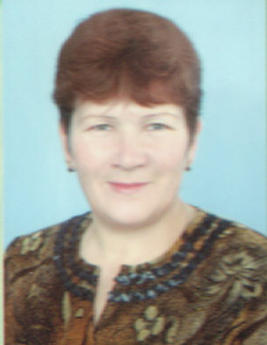
Антонова Нина Пантелеймоновна –
учитель начальных классов;
классный руководитель 2 класса.

Год рождения: 1956 год
Образование: высшее, Арзамасский Госпединститут им. А.П.Гайдара.

Стаж педагогической работы: 35 лет.

Стаж работы в качестве классного руководителя: 29 лет.

Место работы: МОУ «Тарханская СОШ»

Проблема воспитательной работы:
Взаимосвязь, взаимодействие сотрудничество:
учитель- ученик- родитель.

При планировании воспитательной работы в классе я стараюсь охватить такие моменты, как сплочение классного коллективизма; воспитание чувства товарищества, дружбы, взаимопомощи; привитие навыков культуры поведения в классе, школе, общественных местах; развитие самостоятельности, ответственности, дисциплинированности; повышение интереса к учебным предметам.
Сложный и многогранный процесс воспитания осуществляется в разнообразных формах. Один из самых распространенных – классный час. Еженедельно проводились классные часы по намеченным темам.
При проведении внеклассных мероприятий активно участвуют и сами родители. Я считаю, что основа воспитания в семье. Поэтому с первых же дней работы я уделяю большое внимание семьям учащихся, провожу родительские собрания необычно.
Меня давно волнует проблема повышения педагогической культуры родителей. Никто не может учесть, в какой мере своим обликом, образом мыслей, поведением, богатством души влияют на ребенка его родители, самые близкие для него люди.

Цели и задачи в работе с родителями:
- Достичь единства в требованиях школы и семьи к детям, для чего знакомить родителей учащихся с задачами и методами учебно-воспитательной работы класса, школы.
- Познакомиться с опытом семейного воспитания для изучения уровня воспитанности учащихся.
- Всемерно содействовать созданию в каждой семье условий, способствующих успешному обучению и воспитанию детей.
- Стремиться к максимальному развитию воспитательной активности родителей в семье и школе, привлекать к воспитательной работе в классе.

Я очень благодарна родителям за то, что они вместе со мной работают и переживают за жизнь детей. Они также стараются, чтобы детям было интересно учиться.

